**Первое спасибо омбудсмену**

[№67(1311) от 27.12.2013](http://vedomosti.sfo.ru/articles/?release=692)

**Уполномоченный по правам человека в Новосибирской области появился совсем недавно. В конце ноября сессия Законодательного собрания НСО утвердила в этой должности Нину ШАЛАБАЕВУ. На днях она провела свою первую пресс-конференцию.**

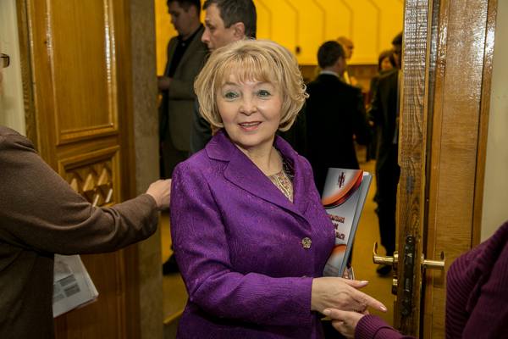

Нина Николаевна пока работает одна. Штатные единицы её аппарата, полагающегося по закону, должны пройти через «сито» обязательного для государственных служащих конкурса. Лишь на две-три вакантные должности омбудсмен может назначить сотрудников самостоятельно. На Кирова, 3, в здании заксобрания, ещё ремонтируется кабинет, хотя номер его уже известен: 107. Когда помещение для приёмной будет готово и в нём появится телефон, информация о таких данных появится на сайте Законодательного собрания. Произойдёт это, как предполагает Нина Шалабаева, в конце января — начале февраля наступающего года.

И тем не менее уполномоченному уже звонят и пишут… по адресам правительства и заксобрания НСО, кстати, даже в редакцию нашей газеты поступило такое письмо. Оттуда сигналы передают Нине Николаевне, и она, по мере возможностей, вмешивается в запутанные ситуации, выход из которых люди не могут найти.

— Наша область до последнего времени оставалась одной из немногих, где не было такого института гражданского общества, как уполномоченный по правам человека, — напомнила Нина Николаевна. — Многочисленные звонки и обращения, которые стали поступать ко мне сразу после назначения, говорят о том, что такая должность, такая инстанция между кабинетами власти действительно нужна. Опыт других регионов показывает, что становление этого института проходит не скоро. Как правило, оно занимает от шести до восьми месяцев. Мы, я имею в виду свой аппарат, постараемся пройти его быстрее.

Кроме личного приёма граждан, собираемся внедрять и другие методы работы. Если увидим, что из какого-то конкретного района идёт большой поток жалоб, будем проводить там выездные заседания. Намерены привлекать и депутатов регионального парламента. Думаю, что совместные с ними поездки помогут решению выявленных на их избирательных округах проблем. Также будем вместе с законодателями проводить экспертизу нормативных правовых актов. Есть договорённость о сотрудничестве и с региональным отделением Ассоциации юристов России. В правовых проблемах и «чисто» юридических вопросах они разберутся с профессиональной точки зрения. Но людям требуется помощь и в других социальных сферах, в медицине, к примеру, или в ЖКХ. Чтобы определить, нарушены ли права гражданина в той или иной ситуации, также требуются специалисты. Они, как задумано, войдут в наш экспертный общественный совет. Проработав какое-то определённое время, сделаем анализ идущих в нашу приёмную обращений от людей, посмотрим, в каких сферах происходит наибольшее количество конфликтов, тогда и определим, какие профессионалы-общественники понадобятся.

Омбудсмен и его команда планируют совместные действия и с правозащитными организациями области. Правда, с какими из них они будут выходить на контакт, Нина Шалабаева пока не готова говорить. Их, по её словам, насчитывается сейчас в нашем регионе более трёх тысяч. Чтобы определить, с кем можно войти в альянс, прежде всего, необходимо понять, кто из них в самом деле стоит на защите законных интересов человека и гражданина, а кто имеет лишь вывеску правозащитников, не более того.

— Уполномоченный по правам человека — это связующее звено между государственными органами власти и населением, и поэтому без поддержки губернатора, правительства, депутатов Законодательного собрания нам не обойтись, — подчеркнула Нина Шалабаева. — Они и сами заинтересованы в том, чтобы доверие к ним повышалось. Не всегда чиновники знают о тех насущных проблемах, которые волнуют жителей области. И государственные органы власти, и представители местного самоуправления через контакты с омбудсменом, к которому люди смогут непосредственно обращаться со своими бедами, будут иметь представление о реальном положении дел на местах, значит, проблемы будут решаться быстрее, эффективнее. Жители области станут более доверять власти.

Как рассказала Нина Шалабаева, в планах её команды значится и просветительская деятельность. В одном из областных СМИ, возможно, в районных газетах должна появиться специальная рубрика, в материалах которой будут освещаться деятельность омбудсмена и публиковаться юридические консультации. В сельских библиотеках задумано обустроить «уголки» с юридическим ликбезом. В нём особенно нуждаются люди с ограниченными физическими возможностями и пенсионеры. Права именно этих категорий людей, как считает Нина Николаевна, чаще всего и нарушаются.

Кстати, одному из них омбудсмен уже помогла. Житель Тогучина поделился с Ниной Шалабаевой своей проблемой: дело в том, что дом, в котором тот живёт, то и дело переходит из одного жилищного ведомства в другое, поэтому положенные ему социальные льготы этот человек не получает. Ни официальных бланков, ни печати у омбудсмена нет — официальный запрос не пошлёшь по инстанциям, чтобы разобраться в сложившейся ситуации. Подумала Нина Николаевна, подумала и… набрала телефонный номер главы Тогучинской районной администрации Сергея Пыхтина. Выручайте, Сергей Сергеевич, говорит, помогите своему земляку. А буквально дня через два омбудсмену вручили письмо со знакомым, тогучинским, обратным адресом. А в нём — благодарность Нине Николаевне Шалабаевой за оказанную помощь. Ситуация благополучно разрешилась.

**Татьяна КИРШИНА  
Фото Валерия ПАНОВА**